Дорофеева Р.П., Синцов А.А. ТЕПЛОВОЙ ПОТОК ЮГО-ВОСТОЧНОГО ЗАБАЙКАЛЬЯ И ВОСТОЧНОЙ МОНГОЛИИ // Геология и геофизика. - 1990. - №9. - С. 130-141.

УДК 550.361+550.362
Р. П. ДОРОФЕЕВА, |А.А. СИНЦОВ|
ТЕПЛОВОЙ ПОТОК ЮГО-ВОСТОЧНОГО ЗАБАЙКАЛЬЯ И ВОСТОЧНОЙ МОНГОЛИИ
Получен новый фактический материал по тепловому потоку Юго-Восточного Забайкалья и Восточной Монголии (26 точек геотермических наблюдений). Изучены тепловые свойства и теплогенерация более 600 образцов горных пород. Повышенные тепловые потоки в изучаемом регионе указывают на то, что эта область характеризуется квазистационарным тепловым режимом.
К настоящему времени достаточно детально изучено тепловое поле юга Сибирской платформы и Байкальской рифтовой зоны [3—5, 10, 13], в меньшей степени — Забайкальской области умеренного горообразования и Монголии. За последние годы получен новый фактический материал по термометрии скважин, измерению тепловых свойств горных пород, концентрации основных теплогенерирующих элементов U, Th и К, что позволило охарактеризовать тепловое поле региона восточнее меридиана 106° в. д.
Геология, тектоника. Рассматриваемая территория охватывает две разновозрастные складчатые области — раннекаледонскую и герцинскую, которые были интенсивно переработаны в процессе орогенной активизации в мезозойское время [I]. Раннекаледонские структуры входят в состав Селенгино-Яблоневой складчатой системы, которая обрамляется с северо-запада байкалидами Байкальской области, а с юго-востока — гер-
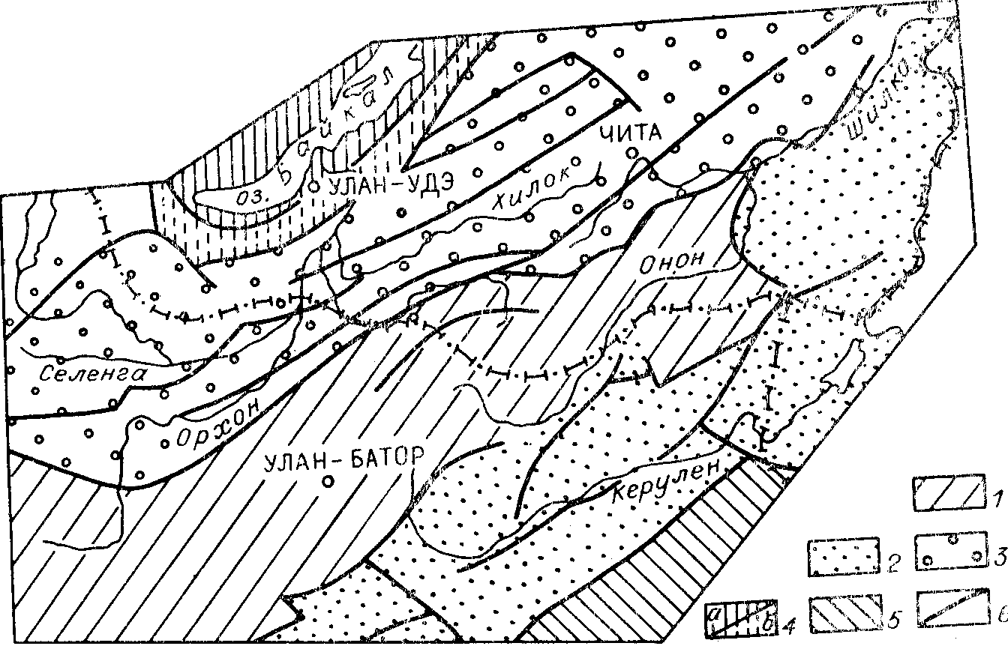
Рис. 1. Схема тектонического районирования Юго-Восточного Забайкалья и Северной Монголии [I].
1 — Монголо-Забайкальская система, 2 — Керулен-Аргунская система, 3 — Селенгино-Яблоневая система, 4 — Сибирская платформа (а) и байкалиды Байкальской области (б), 5 — Южно-Монгольская система, 6 — разломы.
цинскими Монголо-Забайкальской, Керулен-Аргунской и Южно-Монгольской складчатыми системами [12]. Последние отчленяются друг от друга крупными зонами глубинных разломов (рис. 1).
Толщи, сложенные в каледонском тектоническом цикле, заполнены метаморфическими породами — сланцами, гнейсами, песчаниками, известняками; интрузивные образования представлены широким спектром пород от кислых (граниты) до основных (габброиды). Кроме того, на иссле-
© 1990 Дорофеева Р. П., |Синцов A. A.
130

вованной территории встречаются эффузивы основного и среднего состава. Породы катаклазированы, гидротермально изменены, смяты в складки и локализованы в зонах разломов, имеющих в основном с.-в. простирание.
Южно-Монгольская складчатая система, область герцинид, характеризуется линейным расположением структур, которые разделены разломами на отдельные блоки. В составе комплекса преобладают вулканогенные формации (туфы, зеленокаменные эффузивы), карбонатно-терригенные толщи (мраморизованные известняки, песчаники, алевролиты, аргиллиты).
Методика геотермических исследований. На рассматриваемой территории проведена термометрия скважин на 11 геологических участках Юго-Восточного Забайкалья и 15 участках восточной части Монголии. Измерения температур в скважинах выполнялись малогабаритным термометром сопротивления, сконструированным па базе терморезисторов ММТ-4, предварительно отградуированных по зависимости R = f(T). Замеры производились в скважинах, выстоявшихся после окончания бурения от месяца до года и заполненных водой. Для вычисления геотермического градиента использовались скважины, глубины которых, как правило, превышали первые 100 м. В противном случае полученный геотермические градиенты рассматривались лишь только как ориентировочные. В лабораторных условиях определялся коэффициент теплопроводности горных пород па образцах керна, количество которого, по возможности, должно максимально достоверно характеризовать геологический разрез исследуемой скважины. Измерения проводились на компараторе теплопроводности. Его работа основана на двухточечном тепловом зондировании поверхности исследуемого образца тепловым зондом. Коэффициент теплопроводности определяется путем сравнения с результатами измерений па стандартных образцах с известной теплопроводностью. Градуировочная кривая по образцам-эталонам охватывает диапазон значений от 0,193 (плексиглас) до 14,35 Вт/(м.К) (сталь). Погрешность измерений параметра на изучаемых образцах составляет 5—7 %. По результатам расчетов геотермических градиентов и измерения коэффициента теплопроводности кернового материала для данной скважины вычислялся поверхностный тепловой поток. В приводимой далее таблице геотермических параметров указаны наблюденные значения тепловых потоков, без внесения поправок (в частности, за рельеф из-за малой его расчлененности).
Характеристика участков. Все изученные геологические площади с координатами местонахождения, глубинностью исследования скважин и соответствующими геотермическими характеристиками представлены в табл. 1, причем следует отметить, что геотермические параметры каждого участка представляют собой средние величины, полученные по данным нескольких скважин. По Восточной Монголии паши результаты значительно дополняют геотермическую изученность этой территории, проведенную ранее другими исследователями [15]. На рис. 2, А показаны наиболее представительные термограммы скважин Юго-Восточного Забайкалья, глубины некоторых из них превышают 300—400 м. Здесь же приведены термограммы подземных скважин (в шахтах): Калангуй (т. 7)— с горизонтов 402 (Калангуй, т. 7) и 374 м (Кличка, т. 8) до 604 м. Видно, что разброс термограмм невелик и составляет примерно 2 °С. Температуры на глубине 500 м колеблются от 13,2 (Калангуй) до 15,7 °С (Кличка). Следует отметить, что термограммы подземных скважин идеально дополняют температурные кривые скважин на поверхности. Ориентируясь на самые глубокие из имеющихся скважин, можно сказать, что средний геотермический градиент составляет 27 мК/м, причем он существенно не меняется в верхнем 200-метровом слое. Следовательно, если скважина не вскрывает осадочную толщу, а проходит по кристаллическому массиву, то при расчетах геотермического градиента можно ориентироваться на мелкие скважины (до 200 м). В районе Уртуя (т. 10)
131
Рис. 2. Термограммы скважин Юго-Восточного Забайкалья (А) и Восточной Монголии (Б).
А — 1 — Андрюшкино, 3060, 3069;2—Казаковка, 1331; 3 — Уртуй, 480; 4 — Калангуй, 85-16П; 5 — Тулунуй, 8564; 6 — Кличка, 88-П. Б — 1 — Бороундур, 53006, 1433; 2 — Хонгор, 53023, 53024; 3 — Маль, 405, 410; 4 — Дэльгархан, С-261; 5 — Цав, 204А.
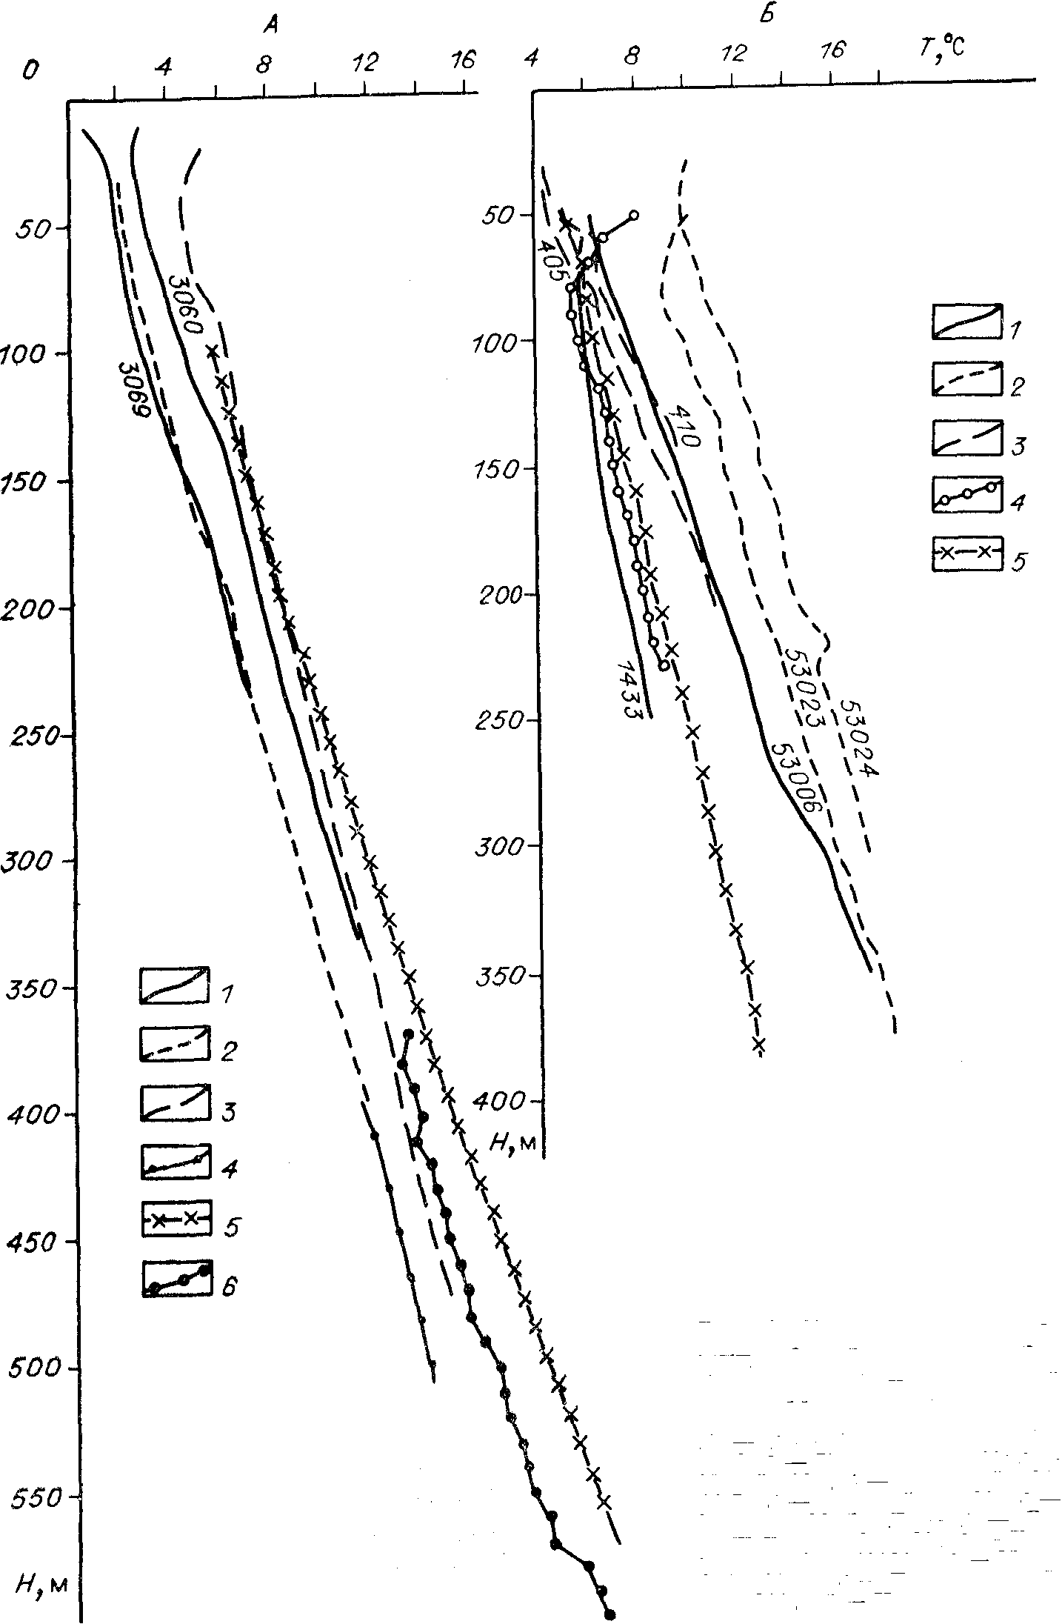

имеются глубокие скважины, пробуренные в основном до 900 м. Максимальные глубины бурения достигают 1200—1400 м. Построение термограмм и расчет геотермических градиентов в этих скважинах по имеющейся термометрии приводит к среднему значению (из 5 термограмм), равному 28 мК/м с интервалом разброса 24—30 мК/м. Таким образом, в районе Юго-Восточного Забайкалья средний геотермический градиент составляет 27 мК/м в верхней 600-метровой толще и увеличивается лишь до 28 мК/м с учетом термограмм, превышающих 1000 м.
В Восточной Монголии максимальные глубины исследованных скважин не превышают 400 м, а термограммы не лежат в такой узкой полосе
132
(см. рис. 2, Б), как в Юго-Восточном Забайкалье (см. рис. 2, А). Разброс температур здесь на 300-метровой глубине составляет 6 °С: от 10,7 (т. 12) до 16,5 °С (т. 21). Ориентируясь на термограммы самых глубоких скважин (см. рис. 2, Б), которые отражают в основном температурный режим Центрально-Монгольской складчатой системы, трудно говорить о каком-то одном значении геотермического градиента, характеризующем большую площадь исследований. Если провести простое осреднение этого параметра по указанным участкам, учитывая самые глубокие из имеющихся скважин, то получим значение γ = 28 мК/м. Эта цифра хорошо согласуется с полученной выше по Юго-Восточному Забайкалью. Однако на этом же рисунке показаны термограммы участка Бороундур (скв. 53006 и 1493), где геотермический градиент, вычисленный по термограмме первой скважины, составляет 35 мК/м. По другим семи скважинам с глубиной исследований до 250 м, одна из них (№ 1493) показана на рис. 2, Б, он изменяется в пределах (14—18) мК/м, т. е. градиент здесь в 2 раза меньше. Причину такого различия следует усматривать в тектоническом строении этого района, который расположен в пределах Центрально-Монгольской геоантиклинальной зоны — структуры длительного воздымания. Часть скважин (№ 53006) прошла по вулканогенному материалу, перекрывающему цоколь этой структуры, другие — по раннемезозойским гранитоидам, прорывающим пермские туфогенные отложения, которые характеризуются низкими значениями геотермического градиента. Таким образом, неоднородности разреза сказываются на распределении температур и геотермического градиента участка. Аналогичная картина наблюдается на Бэрхинском рудном узле, который располагается в зоне влияния бэрхинского глубинного разлома: участок Маль, вулканическая палеоструктура, характеризуется высокими значениями геотермического градиента (γ == 42 мК/м), соседний же участок Дэльгэрхап, удаленный на 28 км, сложенный катаклазированными гранитами, представляющий собой нижний структурный этаж месторождения, имеет значения геотермического градиента, равные 21 мК/м.
Таким образом, исходя из имеющихся скважин, можно считать геотермический градиент Северо-Восточной Монголии равным 28 мК/м. В Средней и Восточной Гоби глубины исследований чуть превышают 100 м, а градиент, вычисленный по скважинам, прошедшим интрузивные комплексы, составляет 19—20 мК/м. Исключение составляет участок Хонгор, где термометрия проведена до 370 м; скважиной вскрыты гематизированные, аргилитизированные гранит-порфиры, а геотермический градиент повышается до 28 мК/м, что характерно для среднего значения этого параметра вышерассмотренных участков.
В Южно-Монгольском субширотном складчатом поясе появилась новая точка геотермических наблюдений (участок Лугийн-Гол, т. 26, см. табл. 1). На этой площади имеются термограммы двух скважин, которые вскрыли сиениты. Оказалось, что геотермический градиент уменьшается до 15 мК/м по сравнению с вышерассмотренными участками на территории Восточной Монголии. Эта цифра не противоречит низким значениям этого параметра (γ == 14) для других площадей Южно-Монгольской герцинской структуры [15].
В геологическом строении рассматриваемого региона встречаются все компоненты пород от интрузивных до осадочных. В разрезе изученных скважин преобладают интрузивные породы; эффузивный, метаморфический и осадочный комплексы малочисленны. Состав интрузивных пород изменяется от кислых (граниты) до щелочных (монцониты) и основных (габбро). Наиболее широко представлены граниты. Значение коэффициента теплопроводности (λ) для них изменяется от 1,44 Вт/(м.К) в районе Хонгора до 3,52 Вт/(м.К) на месторождении Уртуй при средневзвешенном по количеству образцов значении λ для всего района в 2,95 Вт/(м.К) (табл. 2). Низкое значение λ гранитов Хонгора обусловлено их интенсивной аргиллитизацией. В целом же интрузивные породы кислого состава (граниты и гранодиориты) региона имеют аномально вы-
133
Таблица 1. Значения геотермических параметров Юго-Восточного Забайкалья и Восточной Монголии
Номер точки на карте теплового потока | Участок, номера скважин | Координаты |  | Альтитуда устья скважины,  м | Интервал температурных исследований, м | Преобладающие породы | Осредненные геотермические параметры
Номер точки на карте теплового потока | Участок, номера скважин | с. ш. | в. д. | Альтитуда устья скважины,  м | Интервал температурных исследований, м | Преобладающие породы | γ, мК/м | λ, Вт/(м•К) | q, мВт/м²
Юго-восточное Забайкалье
1 | Усугли, 441 | 52°42 | 115°15 |  | 50—136 | Граниты,гранодиориты | 12 | 2,6 | 32
2 | Талатуй,459,460, 465 | 52°25 | 115°25 |  | 10—268 | Диориты,гранодиориты,габбро | 20 | 2,1 | 44
3 | Вангуй, 997 | 52°21 | 115°35 |  | 70—339 | Гранодиориты | 19 | 2,8 | 52
4 | Улунтуй, С-55-А | 52°38 | 115°45 |  | 60-130 | Граниты, диориты, фельзит-пор-фиры | 19 | 2,5 | 47
5 | Балей,3060,3062, 3069 | 51°30 | 117°58 | 780 | 2-332 | Амфиболиты, гранодиориты, скарны | 28 | 2,7 | 75
6 | Казаковка, 1331, 1481, 1236а | 51°35 | 117°03 |  | 2-430 | Монцониты, гранодиорит-порфиры | 30 | 2,1 | 62
7 | Калангуй, шахта, горизонт — 402 м | 51°01 | 116°32 |  | 0-110 | Диориты, порфириты, аргиллиты | 24 | 2,85 | 68
8 | Кличка, 88, 89 | 50°30 | 118°00 |  | 10—240 | Сланцы, диориты | 32 | 3,3 | 106
9 | Красный Чикой, 43, 44 | 50°05 | 108°30 |  | 30—190 | Сланцы, граниты | 16 | 3,2 | 50
10 | Уртуй, 379, 382, 389, 478, 480,491 | 49°51 | 118°11 | 783 | 15—472 | Граниты катаклазированные, брек-чия по вулканитам | 21 | 3,5 | 75
11 | Любовь, 667, 669, 678, 679 | 49°31 | 112°10 |  | 40—240 | Граниты, сланцы | 16 | 3,0 | 46

Северо-Восточная Монголия
12 | Цав, 204А, 204, С-157 | 48°50 | 115°00 | 810 | 50—380 | Гранты, монцэнит-порфиры, ту-фолавы | 25 | 2,7 | 66
13 | Бороо, 334,358 | 48°50 | 106°10 | 1300 | 30—220 | Микродиориты, роговики | 25 | 2,6 | 66
14 | Маль,396,404,405,410 | 48°00 | 111°00 | 1320 | 30—200 | Гидротермально-измененные базаль-тоиды | 42,5 | 2,2 | 94
15 | Дэлыэрхан, 257, 261 | 47°45 | 111°17 |  | 70—230 | Граниты брекчированные | 21 | 2,6 | 53
16 | Ундур-Цаган, 173, 214, 221, 222 | 47°53 | 110°10 | 1600 | 20—170 | Сланцы | 18 | 2,4 | 42
17 | Баганур, 96, 97 | 47°46 | 108°20 |  | 40—190 | Алевролиты, песчаники, уголь | 50 | 1,2 | 62
18 | Бороундур,53006 | 46°25 | 109°20 | 1480 | 50—350 | Базальтоиды | 35 | 1,8 | 64
Хр. Нукут-Дабан
19 Тамсаг-Булаг, 6, 9 |  | 47°10 | 117°20 |  | 40—137 | Глина, песок, песчаники | 24 | 1,6 | 50
Средняя и Восточная Гоби
20 | Сайшандын-Худаг, 11 | 45°55 | 107°40 | 1400 | 50—80 | Граниты,скарны | 30,5 | 2,6 | 78
21 | Хонгор, 53023, 53024 | 45°50 | 109°00 | 1300 | 50—370 | Гранит-порфиры | 28 | 1,4 | 40
22 | Их-Нарт, 2 | 45°40 | 108°40 |  | 20-110 | Граниты | 20 | 2,7 | 53
23 | Мандалгобь | 45°45 | 106°15 |  | 50—120 | Глина, конгломераты | 26 | 2,6 | 68
24 | Алтынширээ | 45°30 | 110"30 |  | 30—90 | Аргиллит, гравелит | 19 | 1,8 | 36
25 | Урген,326 | 44°40 | 110'40 | 1040 | 60—115 | Милониты, сланцы, кварциты | 19 | 2,6 | 49
26 | Лугийн-Гол, 6, 9 | 42°57 | 108°36 |  | 20—100 | Сиениты | 15 | 1,7 | 25

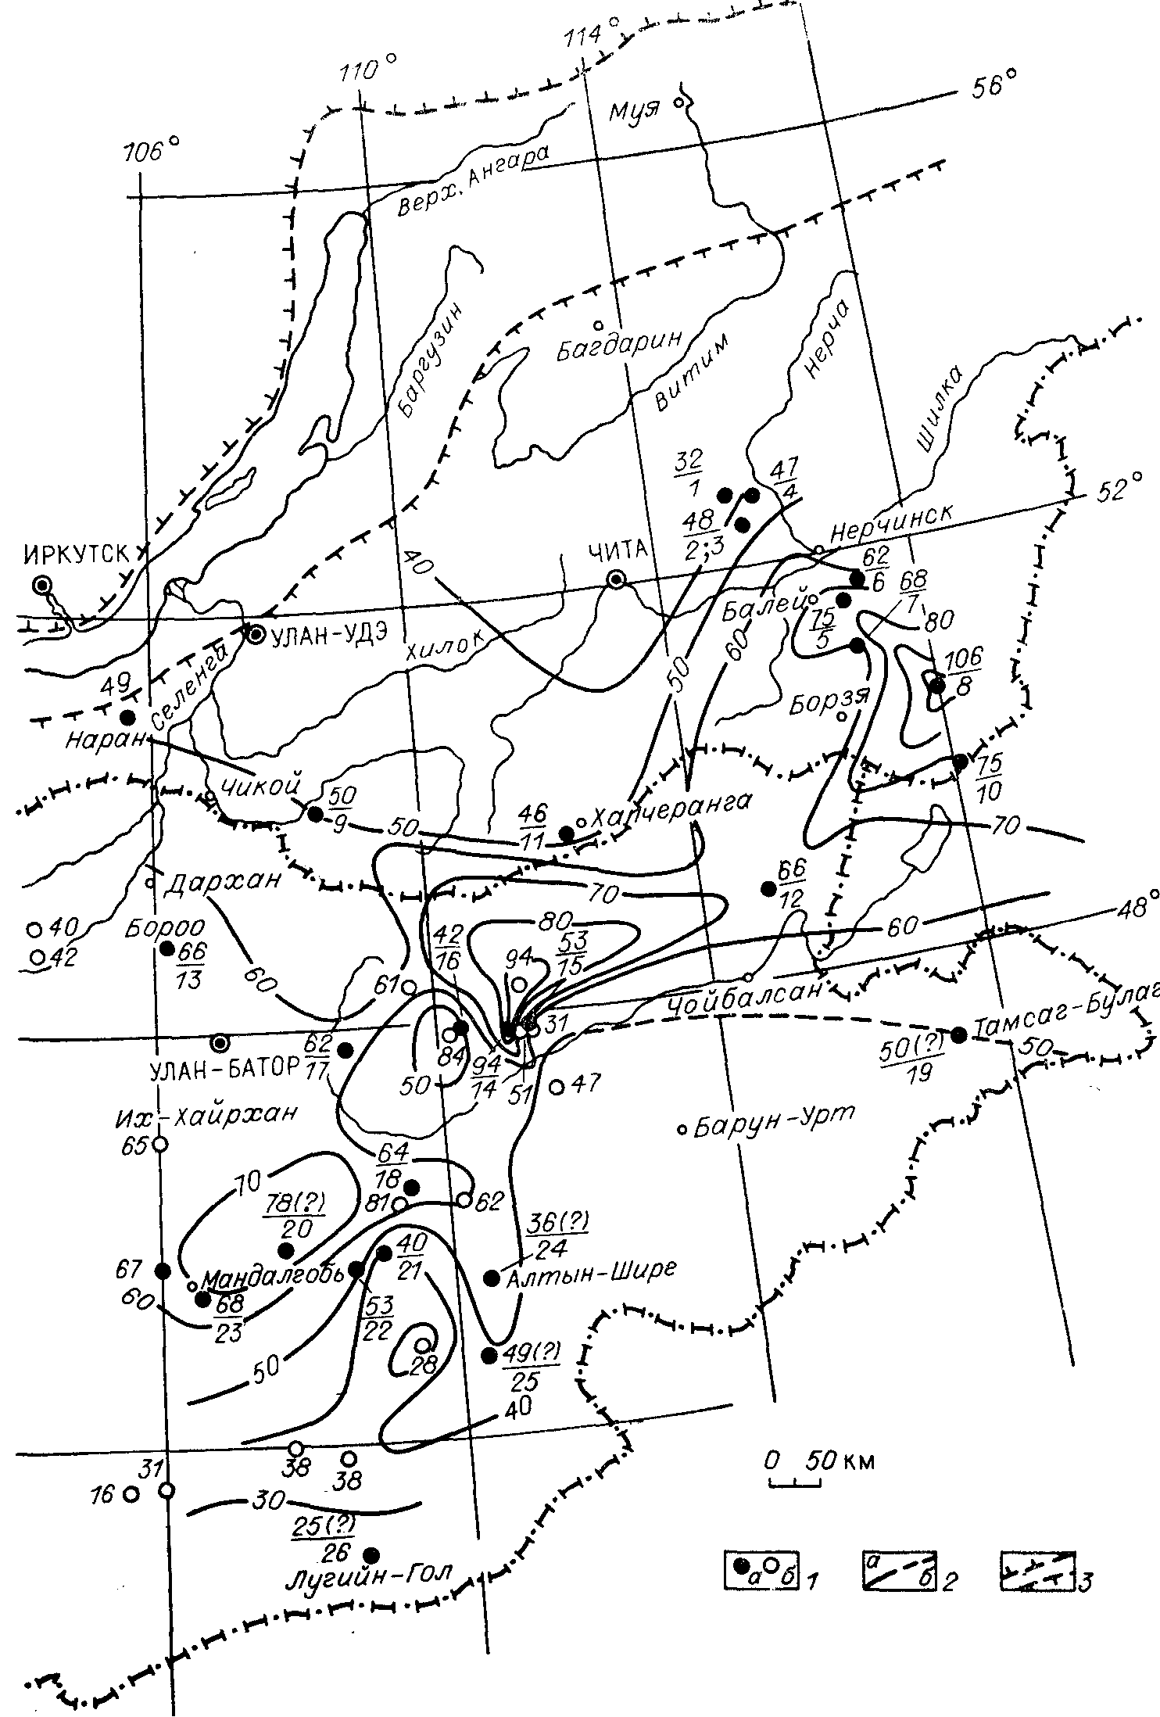
Рис. 3. Схематическая карта теплового потока Юго-Восточного Забайкалья и Восточной Монголии.
1 — пункты измерения теплового потока: а—авторами, б—по данным [15], в числителе — измеренное значение теплового потока (мВт/м²), в знаменателе—номер участка, см. табл. 1; 2 —изолинии теплового потока, мВт/м²; а — фактические, б — предполагаемые; 3 — границы Байкальской рифтовой зоны.
сокое значение коэффициента теплопроводности по сравнению с аналогичными породами других районов. Так, среднее значение λ = 2,4 Вт/(м•К) [15], а в изучаемом регионе λ = 2,95 Вт/(м•К); у гранодиоритов соответственно λ = 2,11 Вт/(м•К) и 2,60 Вт/(м•К). Это объясняется тем, что исследуемые скважины, как правило, пробурены на
136
месторождениях (флюоритовых, золоторудных, полиметаллических), а ру-довмещающие породы, ими чаще являются граниты и гранодиориты, “заражены” рудными включениями. Так, высокое значение теплопроводности пород Балейского участка, месторождений Цав и Их-Нарт обусловлено повсеместным наличием в их составе вкрапленников пирита, арсенопирита, сфалерита, имеющих значение λ в несколько раз выше, чем вмещающая среда. Например, у сфалерита с Кличкинского месторождения λ = 4,22 Вт/(м-К), а в составе вмещающих пород месторождений Уртуй, Маль, Дэльгэрхан, Бороундур часто встречаются жилы и прожилки минерала флюорита. Для образцов Уртуйских флюоритов λ= 5,34Вт/(м.К).
При сравнении значений коэффициента теплопроводности измеренных пород выявляется зависимость λ от их состава. Для ряда “кислотность — основность” (гранит — гранодиорит — диорит — габбро-диорит — габбро) с увеличением кислотности пород их теплопроводность повышается. Это возрастание объясняется высоким значением λ для кварца (λ = 6,15—13,2 Вт/(м.К) [14]). При увеличении в составе пород числа темноцветных минералов, имеющих низкое значение л, их теплопроводность уменьшается.
Таким образом, по результатам обработки 26 геотермических участков, измерения тепловых свойств более 600 образцов горных пород и их плотности, была построена схематическая карта распределения теплового потока с учетом материалов, опубликованных ранее (рис. 3). Особенностью геотермических исследований является отсутствие достаточного количества точек измерений температуры по площади. Поэтому при интерпретации материала отдельные пункты геотермических измерений рассматриваются в пределах соответствующих структур [2]. На карте четко выделяются две аномальные области, имеющие высокие значения теплового потока: одна из них в Забайкалье тяготеет к Кличкинскому и Уртуйскому флюоритовому месторождениям, другая в МНР — к Бэрхинскому рудному полю. Эти области принадлежат к северо-восточной и юго-западной частям Керулен-Аргупской системы. На рис. 3 приведены также точки измерения теплового потока, по [15]. Следует оговориться, что па двух участках результаты измерений теплового потока не согласуются: Ундур-Цаганское (т. 16) и Бороундурское (т. 18) месторождения. Надежность авторских определений теплового потока в т. 18 подтверждается окружающим тепловым полем. На Ундур-Цаганском месторождении (т. 16), как показывает анализ, из-за различий в определении геотермических градиентов (γ= 18 мК/м, по нашим данным, и γ= 25 мК/м, по [15]) получен завышенный тепловой поток предыдущими исследователями, величину которого они понижают введением поправок. При рисовке изолиний использовались авторские определения теплового потока. Из практических соображений изолинии проведены через 10 мВт/м². Средние значения геотермических параметров и средневзвешенных значений теплогенерации, вычисленных по концентарции U, Th и К в образцах пород, отобранных по разрезу скважины, оценены в табл. 3.
На этой территории не проведены работы по ГСЗ и магнитотеллурическому зондированию; можно только привлечь как независимые гравиметрические исследования по Монголо-Сибирской горной стране и сопредельным районам. Выделенные локальные гравитационные минимумы в Керулен-Аргунской системе объясняются авторами влиянием мезозойских гранитов, обнажающихся на поверхности. Однако региональный минимум, который здесь прослеживается, трудно связать с какой-либо обширной плотностной неоднородностью верхней части земной коры [7]. Авторы полагают, что здесь имеется тенденция к перекомпенсации топографических масс с глубинными, а величина нарушений изостазии определяется прочностью литосферы. Были построены карты раздела Мохо и толщины литосферы по гравиметрическим данным [б]. В Забайкалье и Восточной Монголии толщина литосферы варьирует от 100 до 150 км. По теоретической зависимости теплового потока от толщины литосферы, которая справедлива для стационарного случая, указанным мощностям
137
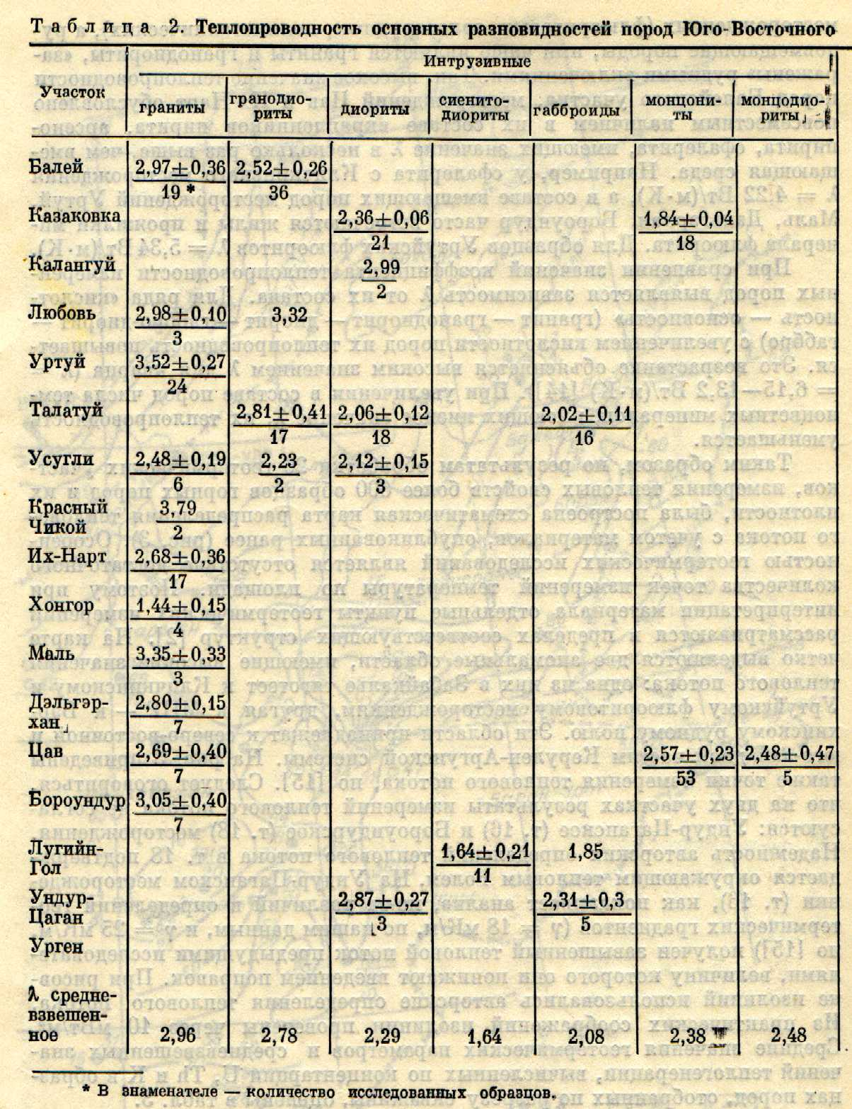
литосферы соответствует тепловой поток 40—59 мВт/м². Полученный новый фактический материал по геотермии дает средние значения теплового потока для Юго-Восточного Забайкалья 77 мВт/м², для Восточной Монголии — 59 мВт/м² (табл. 3). При таких значениях теплового потока мощность литосферы по расчетной кривой сокращается до 55 км в Юго-Восточном Забайкалье, что не соответствует гравиметрическим данным, по которым толщина литосферы превышает 150 км в этом районе. Для других крупных тектонических структур, как Хэнтэй-Даурский свод (т. 9, 11, см. табл. 1) и юго-западная часть Керулен-Аргунской системы (Восточная Монголия), мощность литосферы оценивается в 125 и 85 км соответственно. Этот результат неплохо согласуется с картой толщины литосферы, построенной по гравиметрическим данным.
Сравнительно мощная литосфера Юго-Восточного Забайкалья предполагает искать причину высоких тепловых потоков в коровых неодно-
138
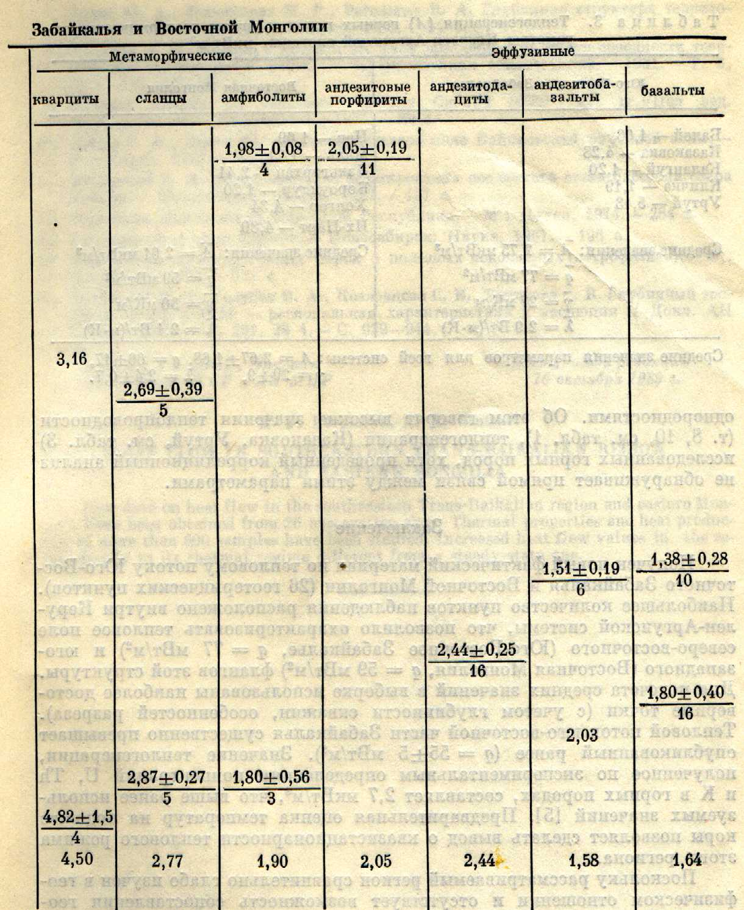
родностях. Расчет температур по подошве земной коры для каждого из изученных геотермических участков с использованием экспериментальных данных по теплогенерации горных пород в этих районах приводит к значениям, превышающим 600—700 °С, исключая Южно-Монгольский герцинский пояс, где температуры достигают 300 °С. Расчет проводился в предположении стационарного теплового режима исследуемого региона. Как известно, на платформе подошва коры прогрета до 400—500 °С [13]. Превышение расчетных температур над платформенными, большая изменчивость значений теплового потока в региональном плане свидетельствуют о том, что регион Юго-Восточного Забайкалья и Восточной Монголии находится, вероятно, в условиях, отличных от стационарных. Возможно, что степень нестационарности процесса может быть различной на отдельных структурах и усиливается либо ослабляется коровыми не-
139
Таблица 3. Теплогенерация (А) горных пород и другие геотермические параметры Керулеы-Аргунской системы, мкВт/м³
Юго-Восточное Забайкалье | Восточная Монголия
Балей — 1,66 Казаковка — 4,28 Калангуй — 1,20 Кличка — 1,19 Уртуй — 5,43 | Цав — 1,69 Маль — 1,21 Дэльгэрхан — 2,41 Бороундур — 1,20 Хонгор — 4,34
 | Их-Нарт — 4,80
Средние значения: А̅ = 2,75мкВт/м³ | Средние значения: А̅ = 2,61 мкВт/м³
q̅ — 77 мВт/м² | q̅ = 59 мВт/м²
γ̅ = 27 мК/м | γ̅ = 30мК/м
λ̅ = 2,9Вт/(м•К) | λ̅ = 2,1Вт/(м.К)

Средние значения параметров для всей системы: А=2,67±1,68, q=66±17, γ=29±9, λ=2,4±0,7.
однородностями. Об этом говорят высокие значения теплопроводности (т. 8, 10, см. табл. 1), теплогенерации (Казаковка, Уртуй, см. табл. 3) исследованных горных пород, хотя проведенный корреляционный анализ не обнаруживает прямой связи между этими параметрами.
Заключение
Получен новый фактический материал по тепловому потоку Юго-Восточного Забайкалья и Восточной Монголии (26 геотермических пунктов). Наибольшее количество пунктов наблюдения расположено внутри Керулен-Аргунской системы, что позволило охарактеризовать тепловое поле северо-восточного (Юго-Восточное Забайкалье, q == 77 мВт/м²) и юго-западного (Восточная Монголия, q = 59 мВт/м²) флангов этой структуры. Для подсчета средних значений в выборке использованы наиболее достоверные точки (с учетом глубинности скважин, особенностей разреза). Тепловой поток юго-восточной части Забайкалья существенно превышает опубликованный ранее (q = 55±5 мВт/м²). Значение теплогенерапни, полученное по экспериментальным определениям концентраций U, Th и К в горных породах, составляет 2,7 мкВт/м³, что выше ранее используемых значений [5]. Предварительная оценка температур на подошве коры позволяет сделать вывод о квазистационарности теплового режима этого региона.
Поскольку рассматриваемый регион сравнительно слабо изучен в геофизическом отношении и отсутствует возможность сопоставления геотермических результатов с материалами ГСЗ и МТЗ, в дальнейшем предполагается уточнить характер коровых неоднородностей и степень их глубинности.
ЛИТЕРАТУРА
1. Амантов В. А. Тектоника и формация Забайкалья и Северной Монголии.— Л.:
Недра, 1975.—223 с.
2. Вахромеев Г. С. Основы методологии комплексирования геофизических исследований при поисках рудных месторождений.— М.: Недра, 1978.— 152 с.
3. Голубев В. А. Геотермия Байкала.— Новосибирск: Наука, 1982.— 150 с.
4. Дорофеева Р. II., Лысак С. В. Геотермический режим нижнекембрийских отложений Иркутского амфитеатра // Сов. геология.— 1983.— № 12.— С. 102—108.
5. Дорофеева Р. П., Лысак С. В. Геотермические разрезы (геотраверсы) литосферы южной части Восточной Сибири// Геология и геофизика.— 1987.— № 6.— С. 71— 80.
6. Зорин ТО. А., Балк Т. В., Новоселова М. Р., Турутанов Е. X. Толщина литосферы под Монголо-Сибирской горной страной и сопредельными регионами // Изв. АН СССР. Физика Земли.—1988.—№ 7.—С. 33—42.
140

7. Зорин Ю. А., Новоселова М. Р., Рогожина В. А. Глубинная структура территории МНР.— Новосибирск: Наука, 1982.— 94 с.
8. Калинин А. Н. Прибор с прямым отсчетом коэффициента теплопроводности твердых тел произвольной формы // Промышленная теплотехника.— 1981.— Т. 3, № 1.—С. 48—53.
9. Каталог данных по тепловому потоку Сибири (1966—1984 гг.)/Под ред. А. Д. Дучкова.— Ноносибирск, 1985.— 89 с.
10. Лысак С. В., Зорин Ю. А. Геотермическое поле Байкальской рифтовой зоны.— М.: Наука, 1970.— 90 с.
11. Писарский Б. И. Закономерности формирования подземного стока бассейна озера Байкал.— Новосибирск: Наука, 1987.— 157 с.
12. Тектоника Монгольской Народной Республики.— М.: Наука, 1974.— 284 с.
13. Тепловое поле недр Сибири.— Новосибирск: Наука, 1987.— 196 с.
14. Физические свойства горных пород и полезных ископаемых (нетрофизика).— М.;
Л.: Недра, 1976.— 527 с.
15. Хуторской М. Д., Голубев В. А., Козловцева С. В., Тимарева С. В. Глубинный тепловой поток в МНР — региональная характеристика и эволюция // Докл. АН СССР.— 1986.— Т. 291, № 4.— С. 939—944.
ИЗК СО АЛ СССР, Иркутск Поступила в редакцию
ССМГЭ АН СССР и А Н МНР 16 октября 1989 г.
R. P. Dorofeeva, A. A. Sintsov
HEAT FLOW IN SOUTHEASTERN TRANS-BAIKALIAN REGION AND EASTERN MONGOLIA
New data on heat flow in the southeastern Trans-Baikalian region and eastern Mongolia have been obtained from 26 observation sites. Thermal properties and heat production of more than 600 samples have been studied. Increased heat flow values in the region testify to its thermal regime different from a steady-state one.

